Ahojte deti!
Skončil sa krátky víkend a začal nový týždeň. Skôr než vám prezradím tému tohto týždňa, zopakujte si spolu so svojimi rodičmi: Ako idú dni v týždni? Ktoré dni tvoria víkend? A na záver si ich spočítajte a odpovedzte na otázku: Koľko dní tvorí týždeň? Tak, určite ste to hravo zvládli. Veď ste naši šikovní predškoláci. Dnešná téma je:

Téma týždňa: Jarné kvety
(20.4.-24.4.2020)
5.-6.ročné deti
Pondelok: Na dnes som si pre vás pripravila peknú prezentáciu s mojou malou kamarátkou Améliou, ktorá vám predstaví prvé jarné kvietky kvitúce v záhradách aj na lúke. Meno každého kvietku vytlieskaj- vyslabikuj a potom ti mamka k nemu prečíta krátku báseň. Ceruzka, ktorá je na obrázku ti zadá úlohu.( Snaž sa vymenovať aspoň tri slová začínajúce sa dané písmeno.)

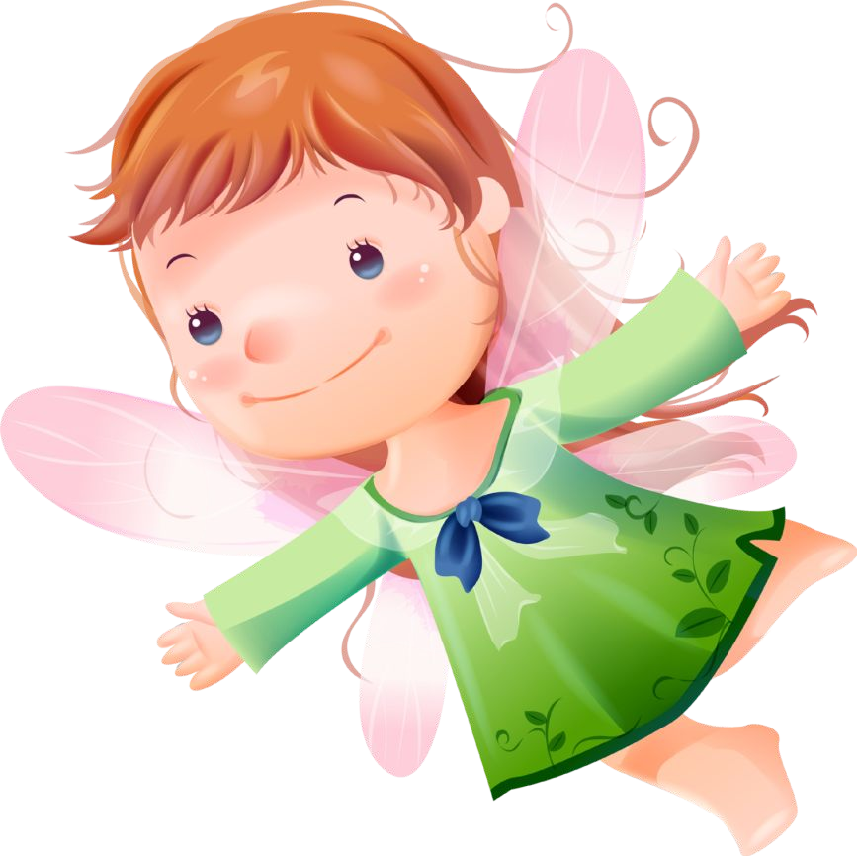JARNÉ KVETY
AHOJTE ZVEDAVCI,
SOM VÍLA AMÉLIA A DNES VÁM PREDSTAVÍM VŠETKY KVETY, KTORÉ KVITNÚ NA JAR. ICH MENÁ SI MôŽETE
VYTLIESKAŤ-VYSLABIKOVAŤ. KAŽDÝ KVET VÁM PREDSTAVÍM BÁSNIČKOU. CERUZKA VÁM ZASA VŽDY ZADÁ ÚLOHU.

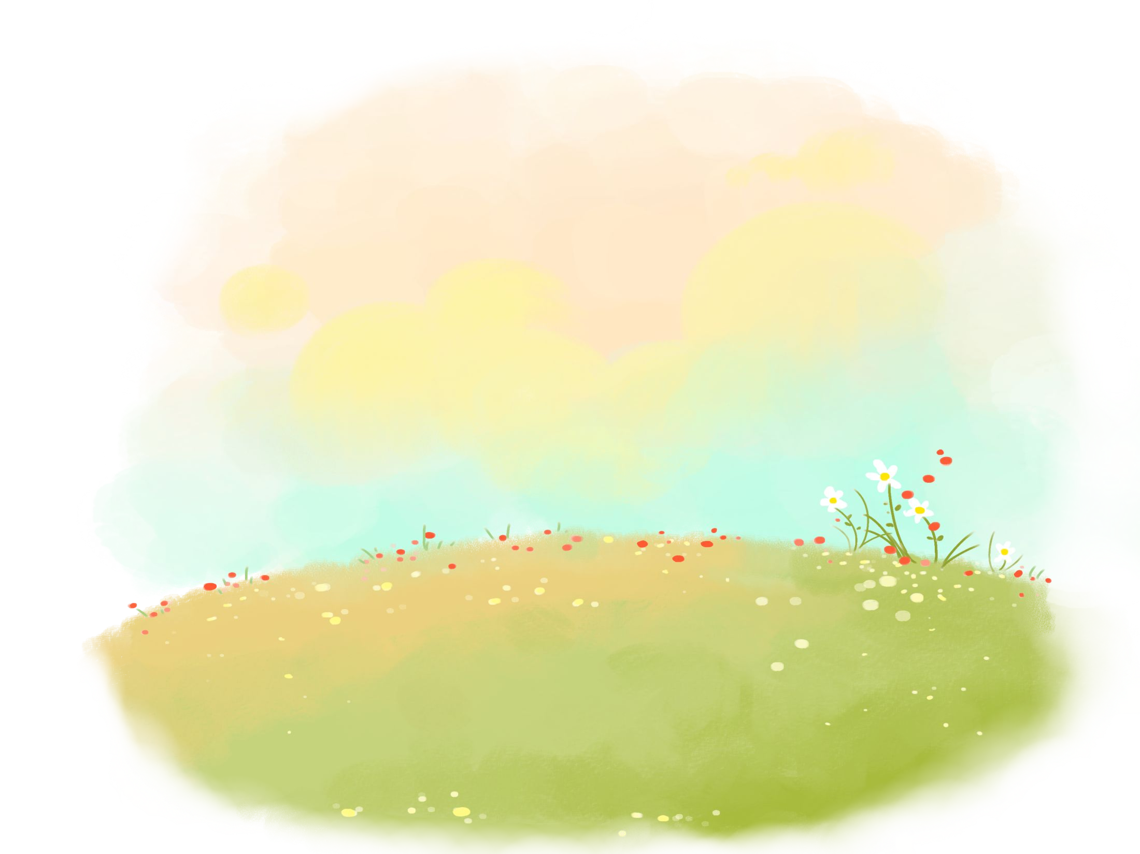
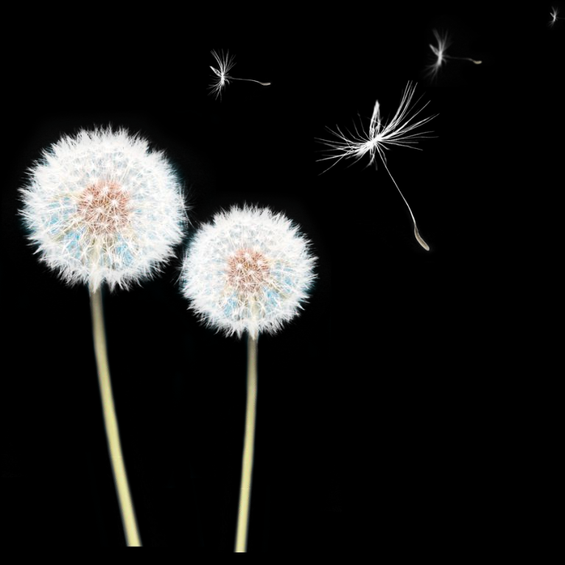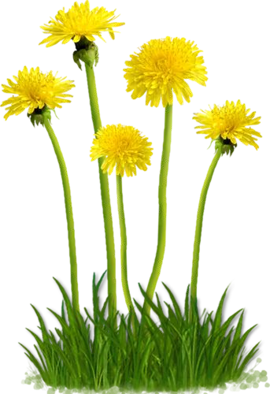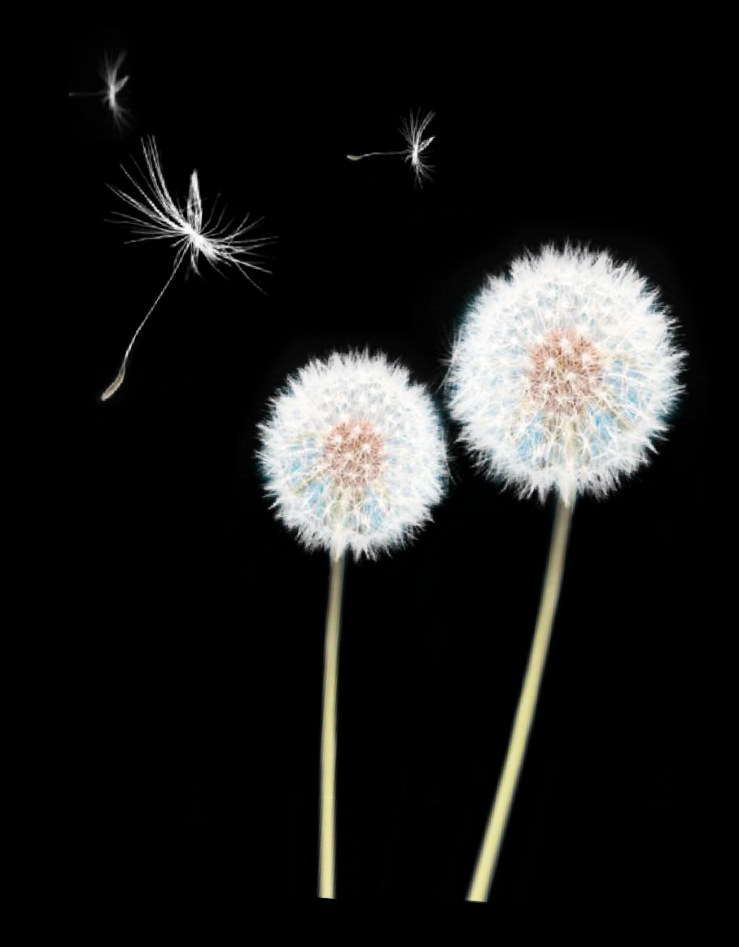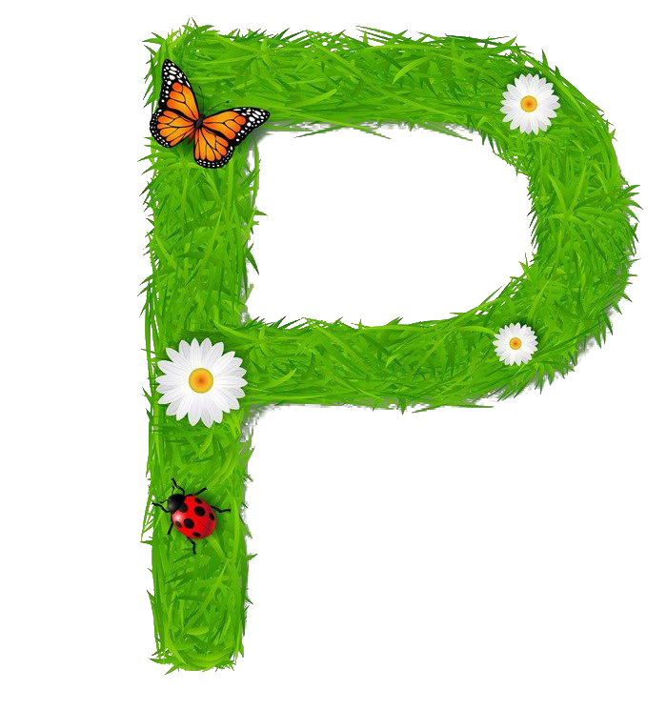PÚ-PA-VA

Najradšej mám na jari, keď rozkvitnú PÚPAVY.
Zelená je trávička a tú papá kravička.
VYMENUJ ĎALŠIE SLOVÁ, KTORÉ SA ZAČÍNAJÚ NA PÍSMENO/HLÁSKU „P“.

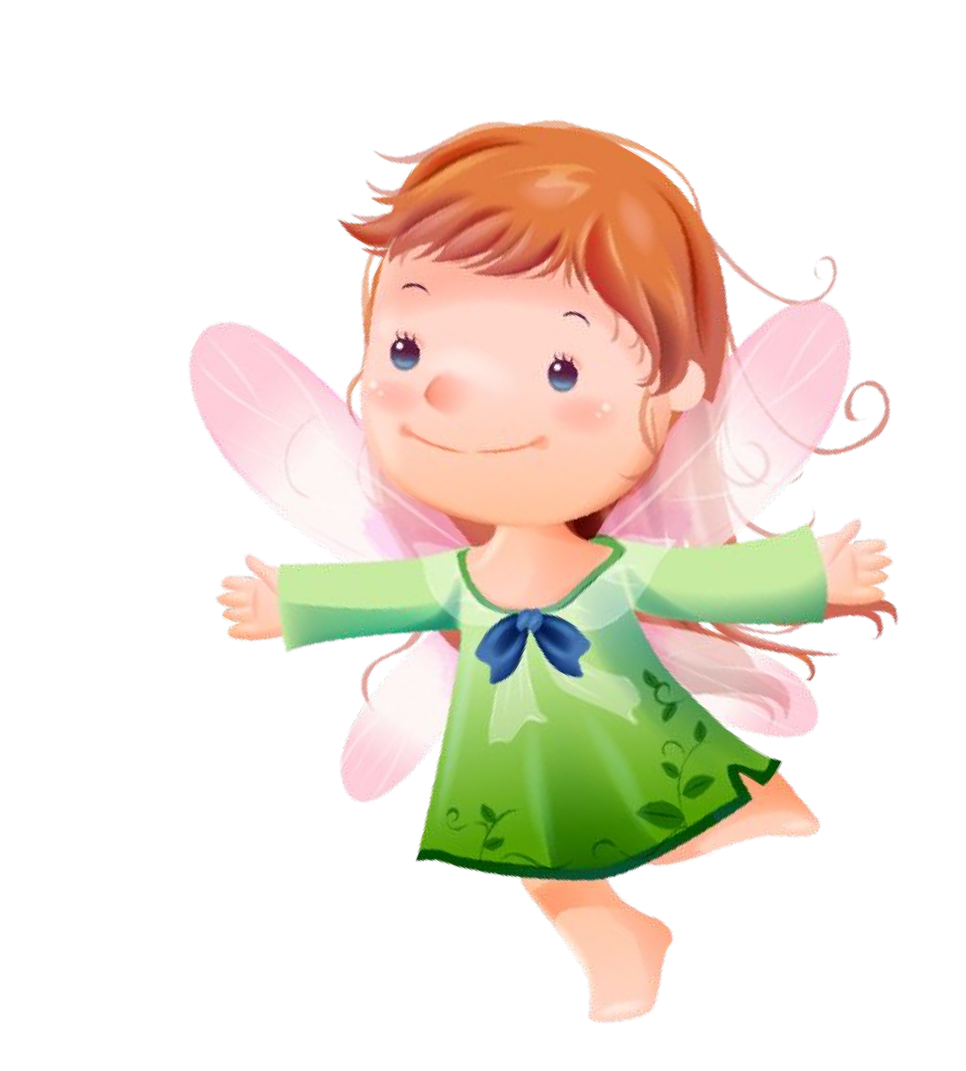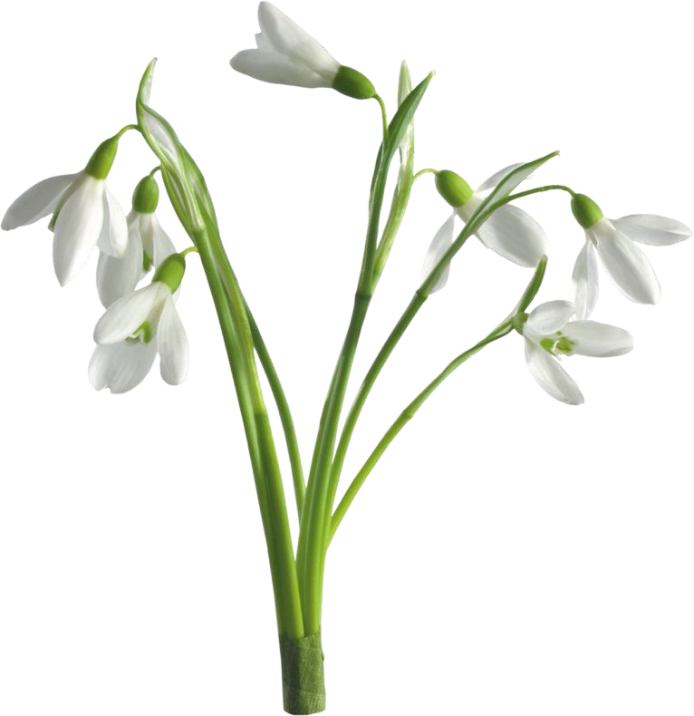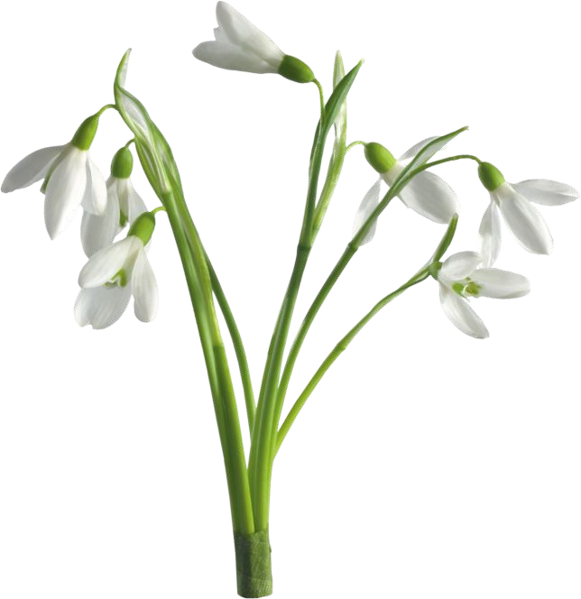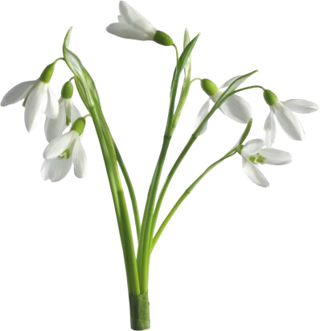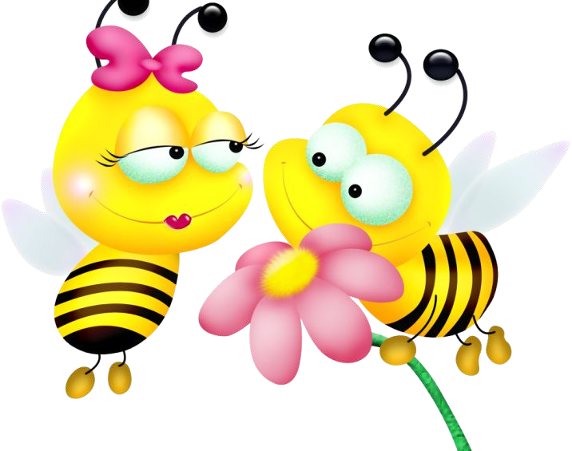
SNE-ŽIEN-KA
Vyrástli dve SNEŽIENKY,
v snehu stoja po
členky.
Poďme nazad do
zeme,
vraví prvá zronene.
Vydržme len dníčkov
pár,
VYMENUJ ĎALŠIE SLOVÁ, KTORÉ SA ZAČÍNAJÚ NA PÍSMENO/HLÁSKU „S“.
za humnami je už jar.

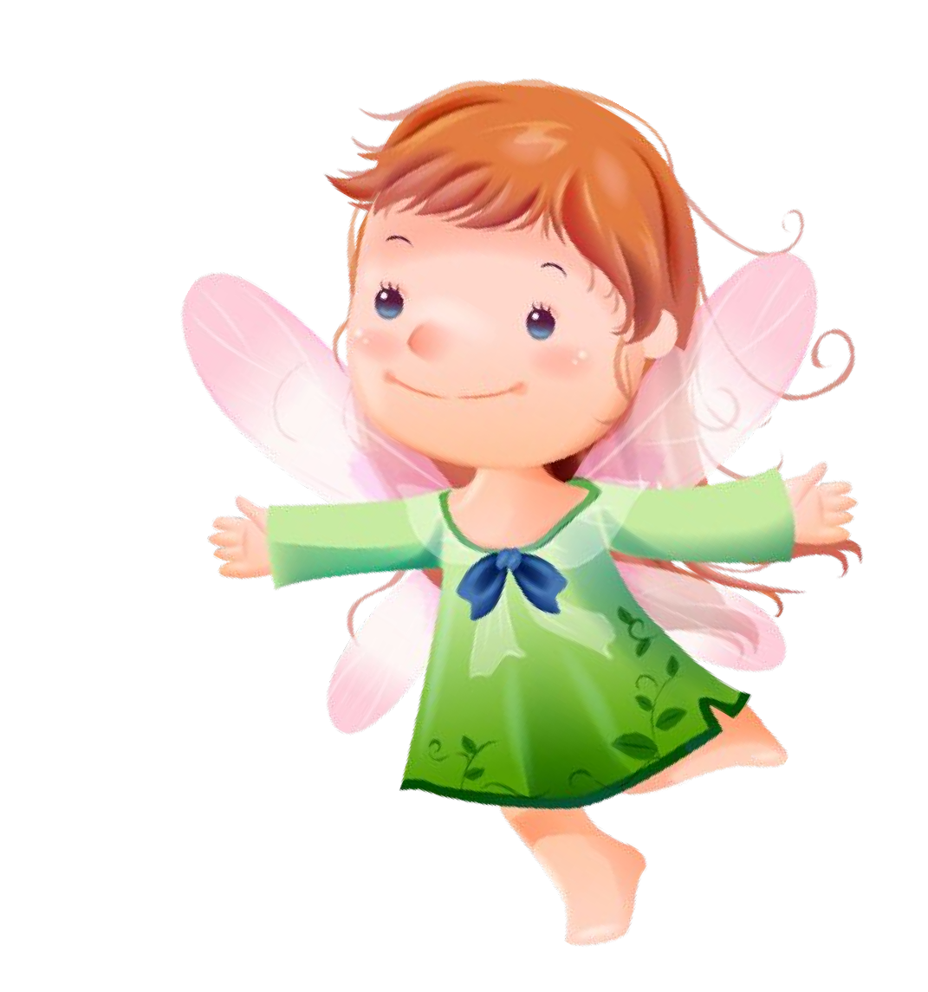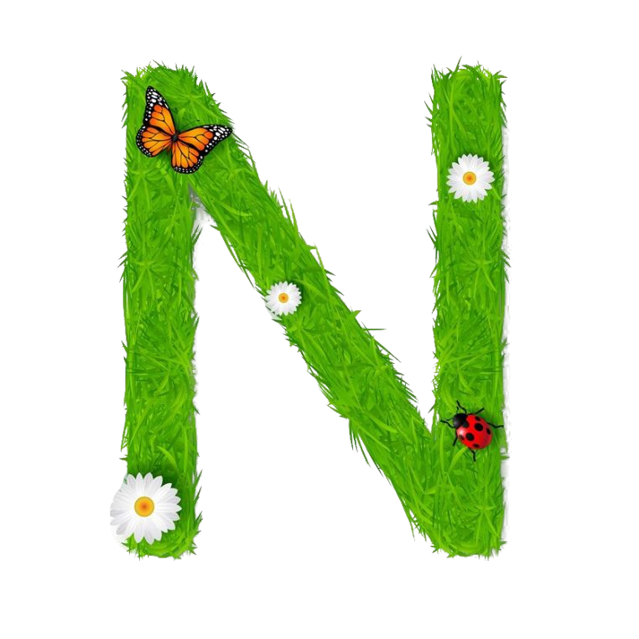

NAR-CIS
V záhrade sa tíško chveje kvietok menom NARCIS.
Poštár za bránou sa
VYMENUJ ĎALŠIE SLOVÁ, KTORÉ SA ZAČÍNAJÚ NA PÍSMENO/HLÁSKU „N“.
smeje, mame prišiel dopis.

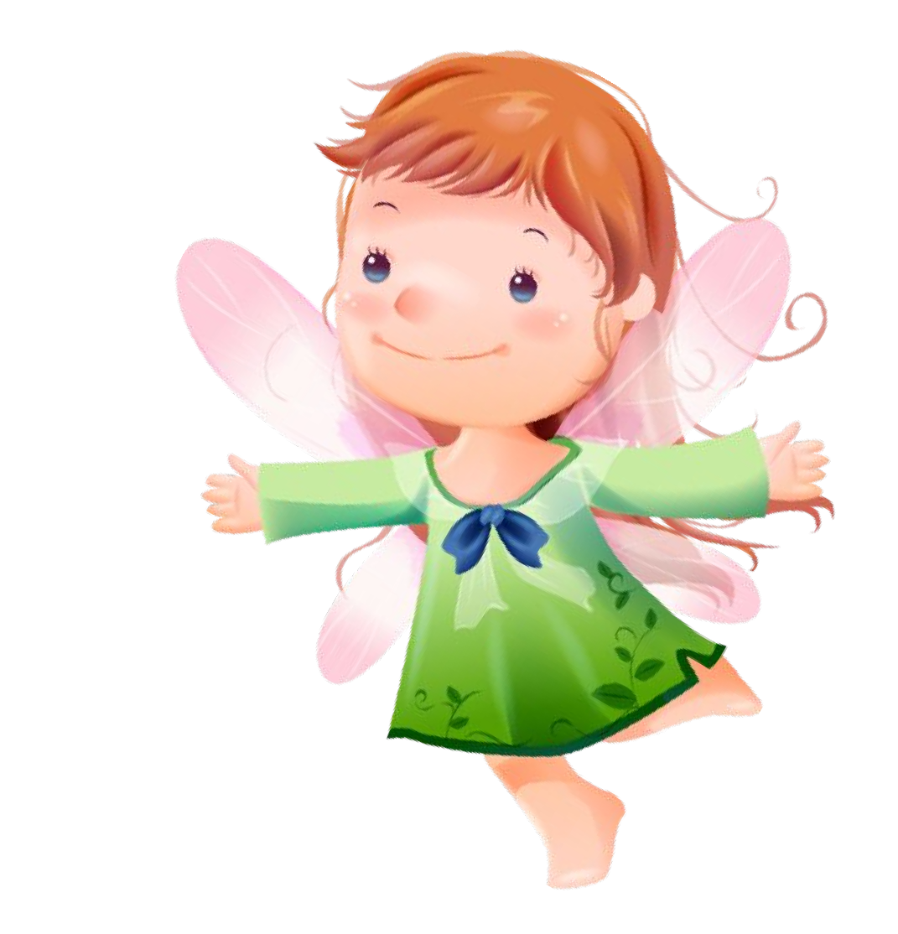

TU-LI-PÁN
V záhradke je nový pán, volajú ho TULIPÁN.
Na zelenej nôžke vládne, včielka sa doň rýchlo
vkradne.
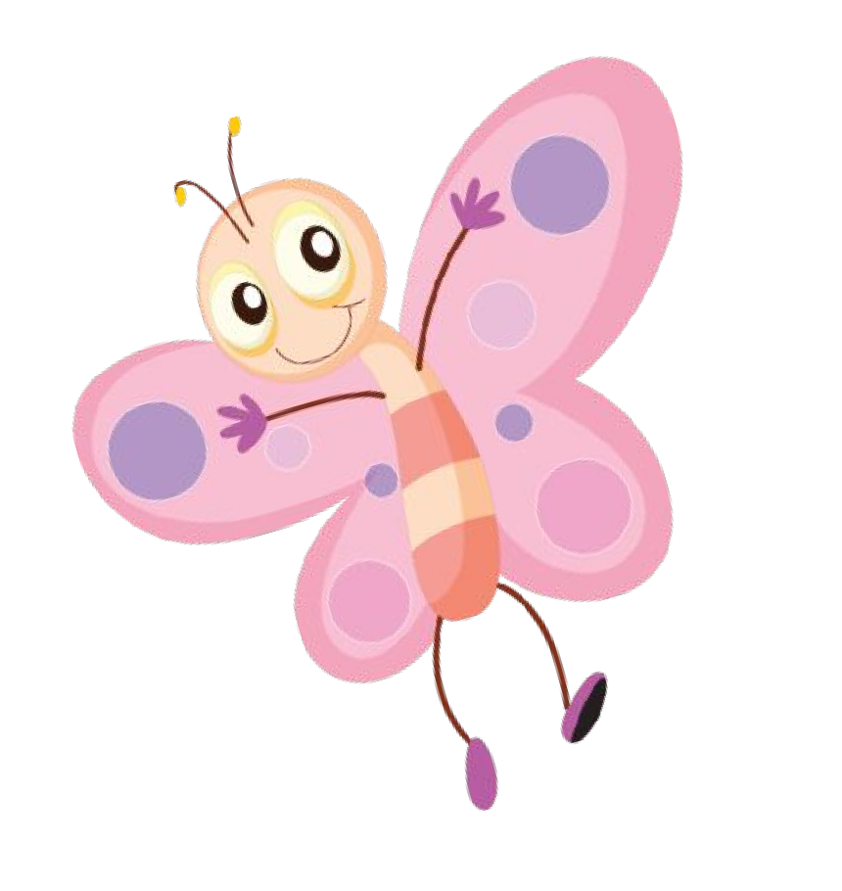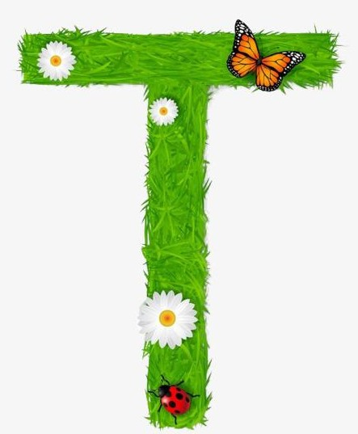Pošteklí ho po líčku, zaspieva mu pesničku.
VYMENUJ ĎALŠIE SLOVÁ, KTORÉ SA ZAČÍNAJÚ NA PÍSMENO/HLÁSKU „T“.

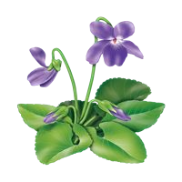FI-AL-KA
Ja som kvietok- FIALôČKA, aké nebo, také očká, aká tráva, také šaty,
hrej ma slnko, lúčik zlatý!
Fialôčka- modroočka pozerá sa do potôčka.
Rastie skromne bez vône, schováva sa do tône.
VYMENUJ ĎALŠIE SLOVÁ, KTORÉ SA ZAČÍNAJÚ NA PÍSMENO/HLÁSKU „F“.

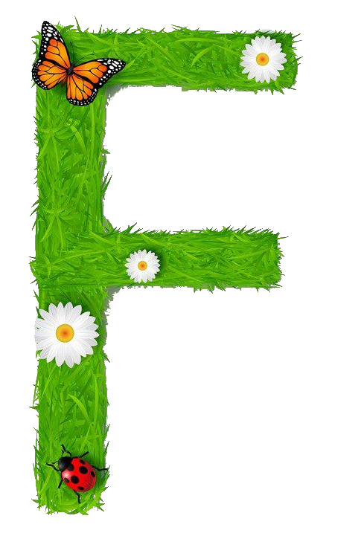
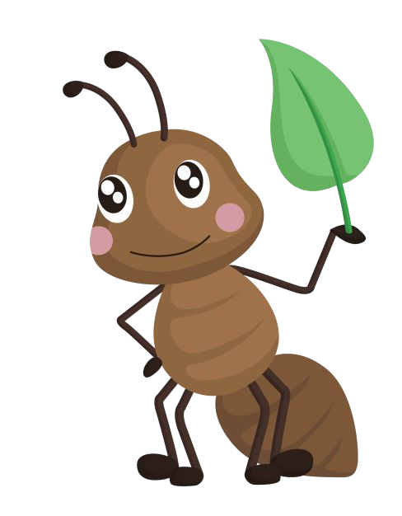

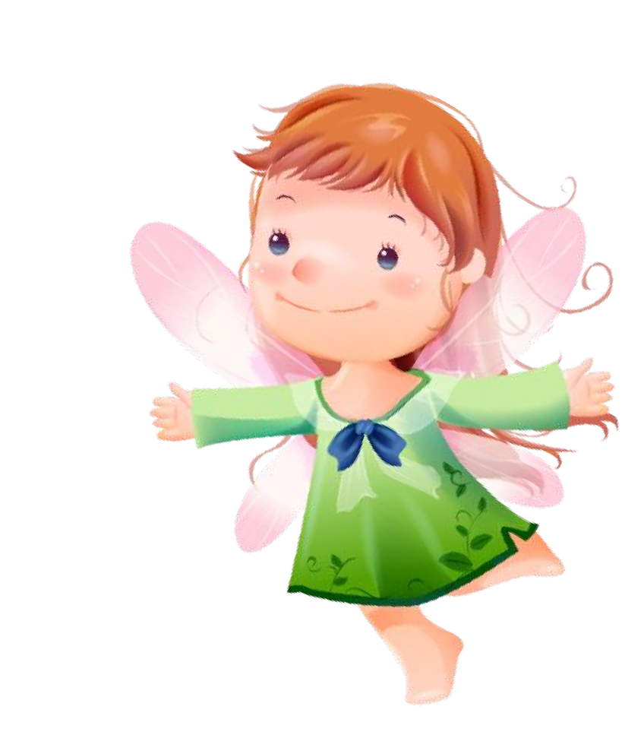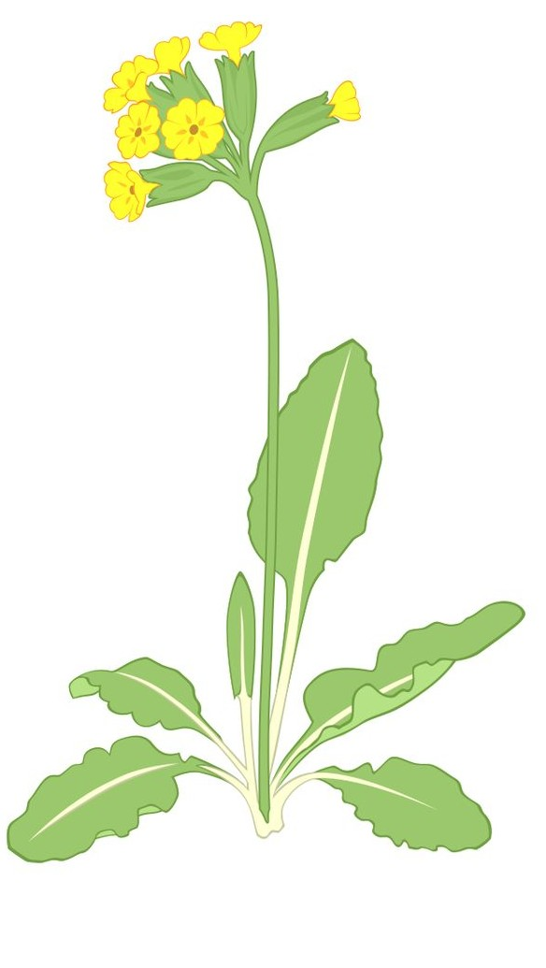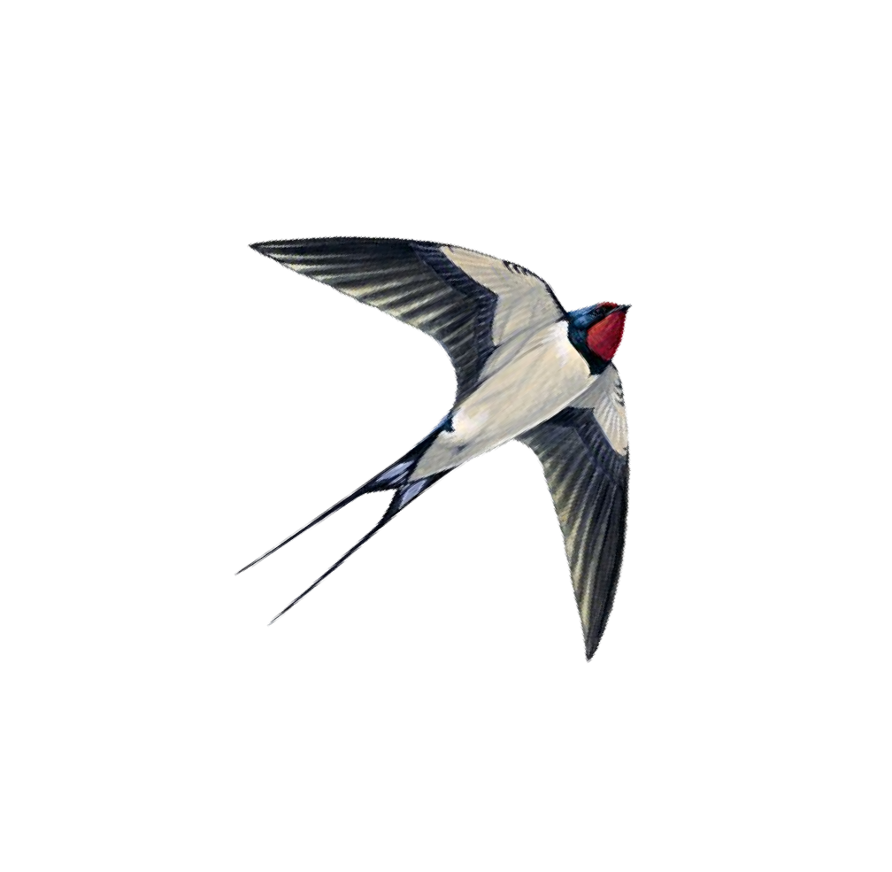

PR-VO-SIEN-KA
Prebúdza sa lúka, pole, prebúdza sa hora, zlietla zrána lastovička do našeho dvora.
Na okienko prisadla si,
na okienko klope, hor sa deti,
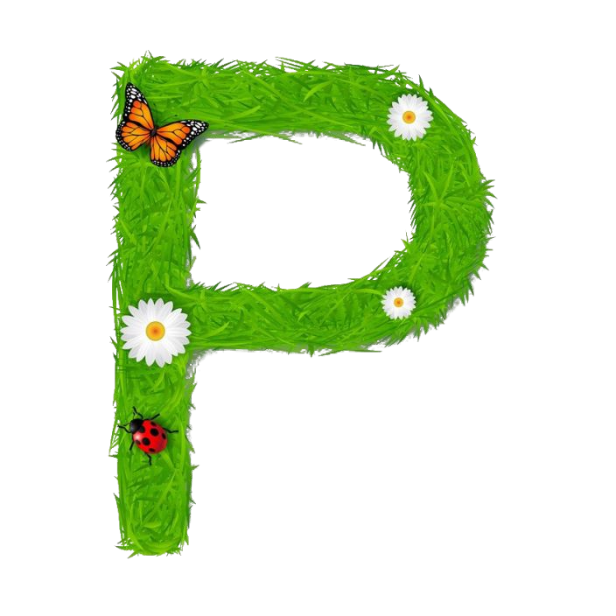
PRVOSIENKY sú už na priekope.
VYMENUJ ĎALŠIE SLOVÁ, KTORÉ SA ZAČÍNAJÚ NA PÍSMENO/HLÁSKU „P“.

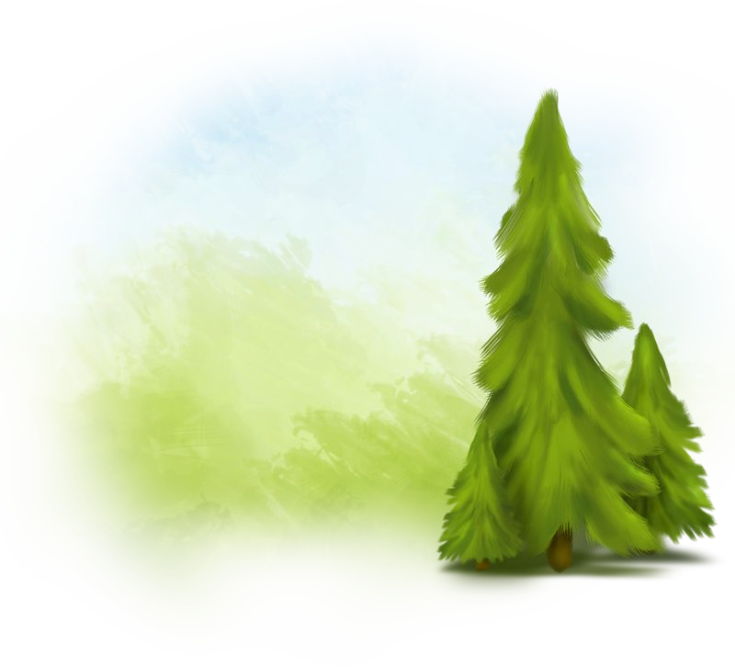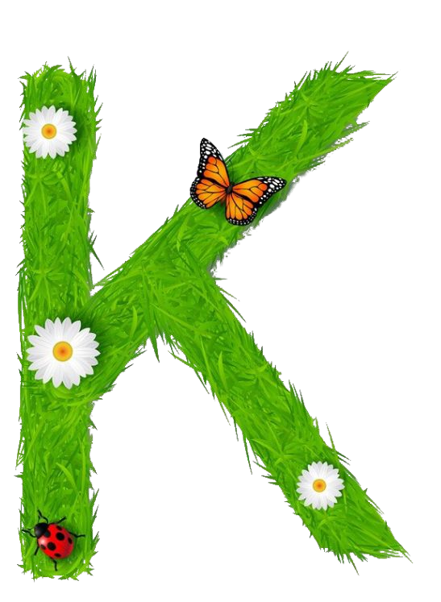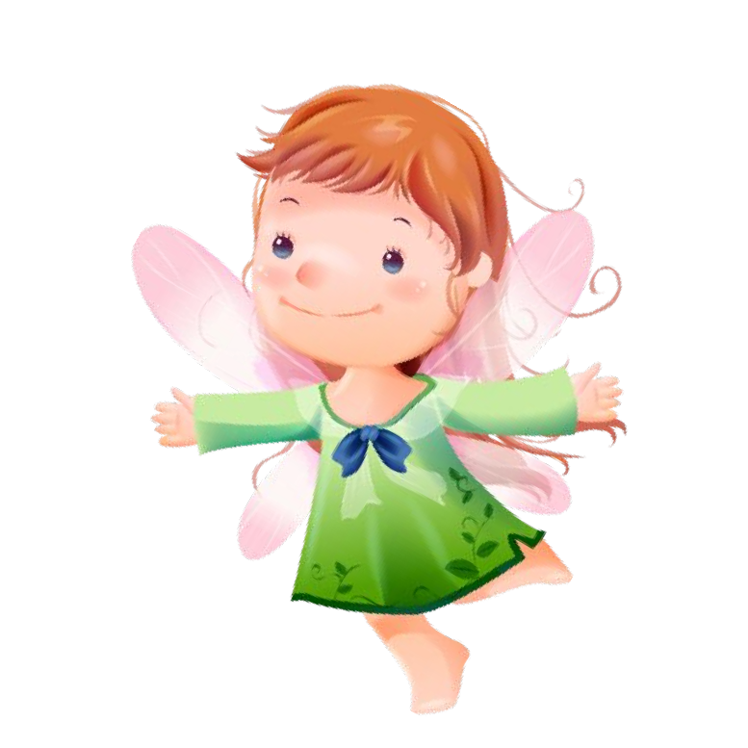

KON-VA-LIN-KA

V lese, v tráve spinká biela KONVALINKA. Zvončeky má, nezazvonia, ale za to krásne vonia.

VYMENUJ ĎALŠIE SLOVÁ, KTORÉ SA ZAČÍNAJÚ NA PÍSMENO/HLÁSKU „K“.

ZASPIEVAJ SI PESNIČKU

https://www.youtube.com/watch?v=r3x5lEo7Uiw
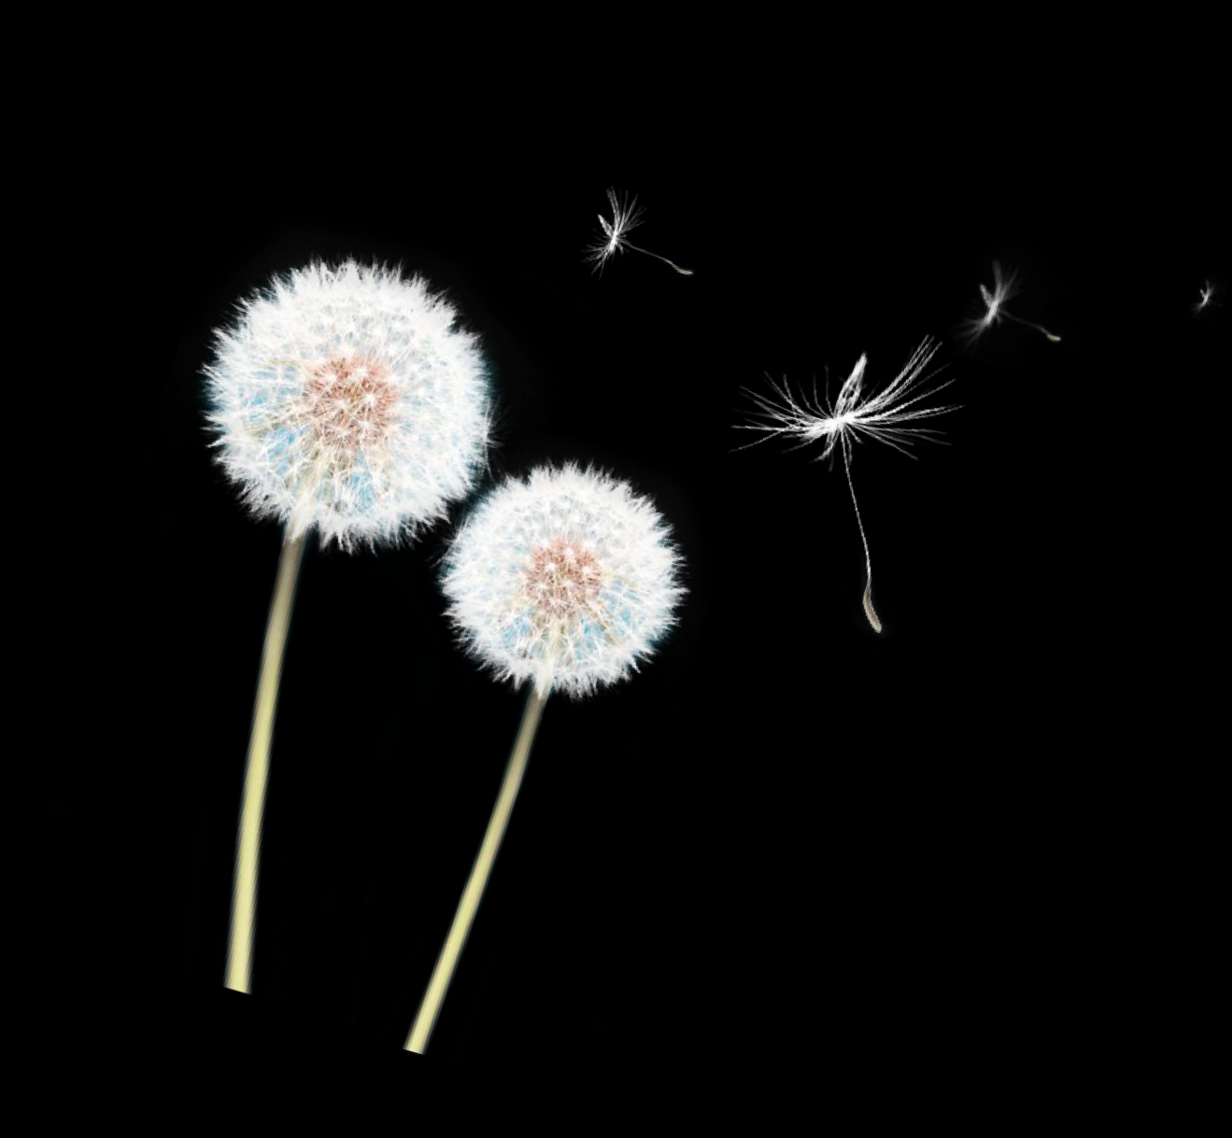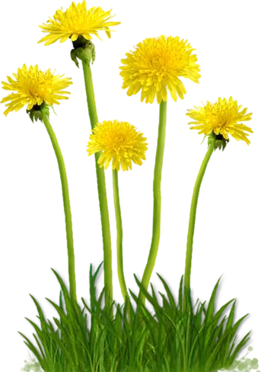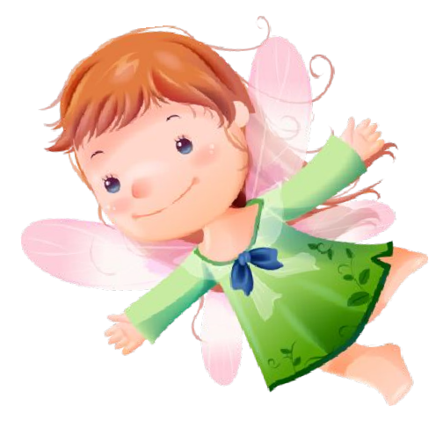Ja som vám veľký pán, červený som tulipán, moja hlávka kalich veľký, zdobí v meste parky všetky,
ja som vám veľký pán, červený som tulipán.

A my sme púpavy, kvitneme hneď od jari, na hlavičke žlté vlasy, lúčina je plná krásy, a my sme púpavy, kvitneme hneď od jari.

Utorok: Ak si včera dával dobrý pozor,určite vieš ako sa volá tento kvet. Pomenuj ho. Potom prepíš písmena z jeho mená do prázdnych okienok a v dolnom riadku vyfarbi farbičkou toľko kruhov z koľkých písmen sa slovo skladá. Obrázok si môžeš vyfarbiť..Posielam 2obrázky,ktoré sú vo zväčšenej podobe na ďalšej strane.
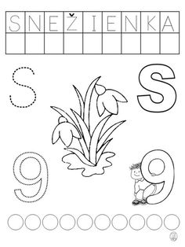
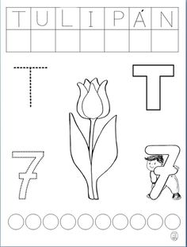

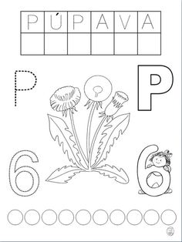

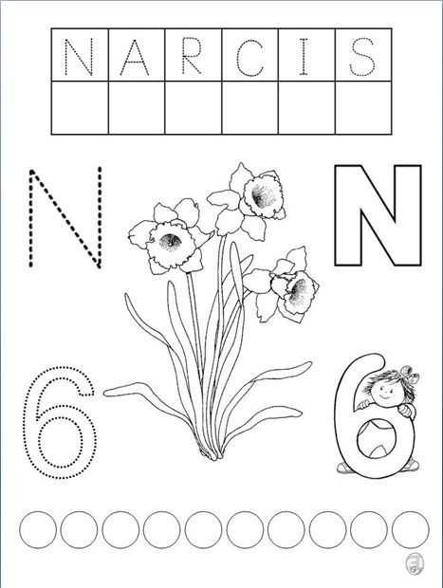

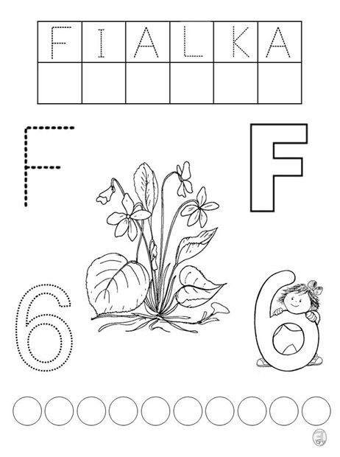

Streda: Poznáte deti pieseň :Prší, prší? Určite áno. Tak si ju zaspievajte spolu so svojimi rodičmi alebo súrodencami. Ak ste si už rozcvičili hlások pri tejto piesni, pozorne počúvajte, čo bude vašou úlohou na dnes. Mamka ti prečíta text piesne, po veršoch sa text naučíš a na záver na melódiu piesne: Prší ,prší si túto pieseň zaspievaj.
TEXT PIESNE
JAR JE TU
(spievame na melódiu piesne Prší, prší…)

Snežienky a konvalinky
vítajú jar pomalinky.
Slnka lúče hrejú svet,
chladnej zimy zrazu niet.

Včielky bzučia, vtáčik spieva,
príroda sa prebudila.
Zelená sa záhrada,
to je ale paráda.

Prileteli lastovičky,
sadnime si na lavičky.
Pozorujme zvieratká,
ako majú mláďatká.

Jar je skvelá, všetci vieme,
na zimu hneď zabudneme.
Prvosienky, púpavy,
jar nám úsmev vyčarí.
https://www.youtube.com/watch?v=FLtceN2PZNY

Ak už pieseň ovládaš urob si hudobný doprovod. Zober si 2 drevené varechy z maminej kuchyne a na každú dobu počas piesne udieraj do rytmu. Ak chceš zavolaj si na pomoc aj svojho súrodenca. Ten nech ti pomáha udávať rytmus údermi varechy na hrniec. Nezabudni prosím
poslať krátke video alebo aspoň fotografiu. Veľmi sa teším.

Štvrtok: Deti ,kedže je jar a slniečko pekne hreje, na lúkach aj v záhradách rozkvitlo veľa kvietkov.Aj v našej jarnej záhradke,ktorú máš na papieri pred sebou kvety rozkvitli.Tvojou úlohou bude najprv prichystať farbičky a potom už len pozorne mamku počúvať.

Matematický diktát -orandžovou vyfarbi kvet ktorý je hned´za krtkom
-žltou kvet posledný
-červenou najväčší kvet(tulipán)
-orandžovou tretí kvet
-červenou kvet,ktorý je medzi dvoma orandžovými
-ružovou najmenší kvet
-modrou kvet štvrtý
-žltou kvet,ktorý je hned´za najväčším kvetom

Posielam väčšiu prílohu.

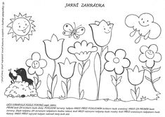

Piatok:
Dnes si nachystaj farebný papier (ak nemáš môže byť aj biely),farbičky(ak máš lepšie sú voskovky) a 1biely papier na rozcvičenie ruky. Na bielom papieri stálym kružením si rozcvič zápästie. Zopakuj to aj opačnou rukou. Tvojou úlohou bude nakresliť takúto záhradku plnú tulipánov. Vyber si 1 farbičku a nakresli ňou malý spodný oblúk. Prejdi si po ňom viackrát. Potom inou farbičkou pod týmto oblúkom robíš ďalší oblúk a opäť prejdi po ňom viackrát. Posielam obrázok aj postup.
Teším sa na foto.
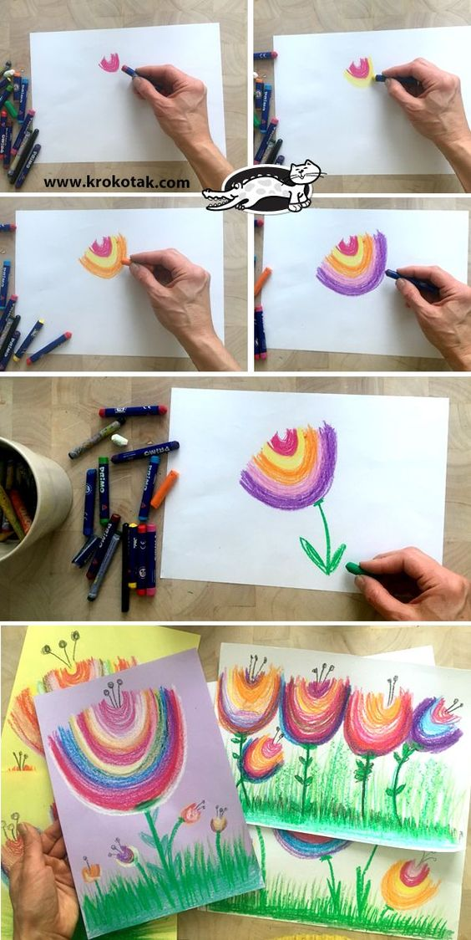

Ak máš chuť, veľa energie, alebo sa nudíš môžeš si niečo vybrať aj s týchto bonusových úloh. Je to len na tebe.

Bonusová úloha.
Úloha č.1
Pripravte si ceruzku a farbičky Spočítaj v každom riadku kvety.Počet zapíš číslom.Ak číslom nevieš zapíš bodkami.

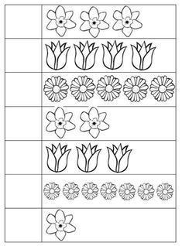

Úloha č.2
Malá včielka sa schovala do kvetu tulipána. Moja kamarátka Amélia je však veľmi zvedavá. Pomôž jej nájsť cestičku v tomto labyrinte. Najprv si
cestu nájdi prstom, aby si nezablúdil. Potom vyznač farbičkou. Obrázok si vyfarbi.
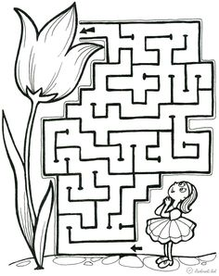 Úloha č.3
Posielam ti pekné kvetinové pexeso, ktoré si môžeš zahrať spolu so svojimi súrodencami, alebo s rodičmi. Ak sa ti nepodarí nájsť správnu dvojicu ide ďalší a až vtedy ,keď on otočí svoj prvý obrázok sa tie tvoje
nesprávne obrázky pretočia.

https://learningapps.org/watch?v=py3n3gfzc20

Na záver :Ak budeš mať chuť ísť von a zbadáš niekde vo vašej záhradke, alebo na tráve jarný kvietok ,popros rodiča alebo súrodenca, aby ťa pri ňom odfotil .Netrhaj ho ,nechaj ho rásť.Teším sa na fotky.

